**WAMP开发环境搭建**

**一、准备工作**

    操作系统：windows10，     软件版本：Apache-2.4.43， PHP-7.4.5， Mysql-5.7.29

    其他需要：vc15， msvcr120.dll

apache下载地址： http://www.apachelounge.com/download/   根据自己的windows系统版本下载相应版本的apache  博主 是64位操作系统，这里下载 Apache 2.4.43 Win64。 我们在D盘新建个目录命名为phptools，将下载的apache压缩包里的Apache24这个文件夹解压至刚创建的phptools目录下。

PHP下载地址： https://windows.php.net/download#php-7.3 这里下载 VC15 x64 Thread Safe 这个版本 即VC15运行库支持的操作系统为64位的线程安全的PHP版本。点击Zip 下载zip压缩包, 下载完成后在phptools目录下创建一个名为php的文件夹，并将压缩包里的文件解压进去。

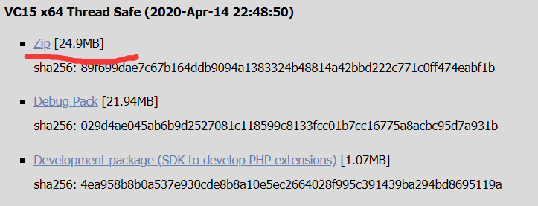

Mysql下载地址：

<https://dev.mysql.com/downloads/mysql/5.7.html#downloads> 这里下载 Windows (x86, 64-bit), ZIP Archive，将下载好的压缩包里的文件解压至phptools目录下，并重命名为mysql



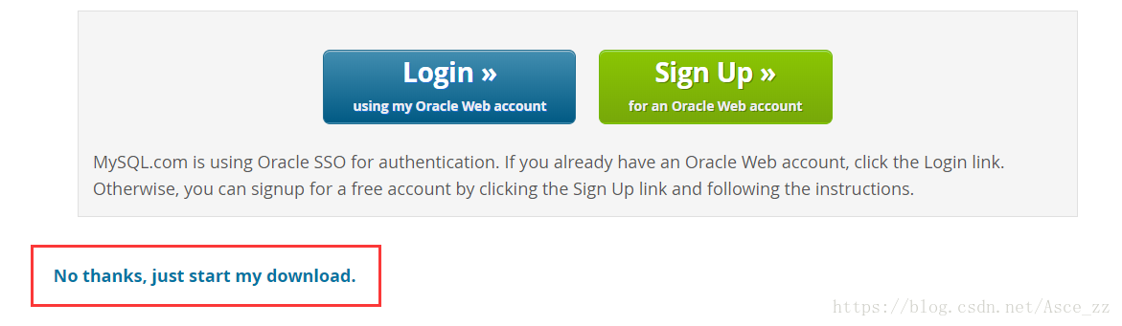

    其他： VC15运行库和msvcr120.dll (文件夹里已给出)，将下好的vc_redist.x64.exe安装， 将msvcr120.dll放在C:\Windows\System32下

https://img-blog.csdn.net/20180329224740540?watermark/2/text/aHR0cHM6Ly9ibG9nLmNzZG4ubmV0L0FzY2Vfeno=/font/5a6L5L2T/fontsize/400/fill/I0JBQkFCMA==/dissolve/70

**二、Apache配置及安装**

    用notepad++打开D:/phptools/Apache24/conf 下的httpd.conf文件（如果文件查看方式为不显示扩展名的，请开启）。

    找到 SRVROOT "c:/Apache24"  将引号里内容改为 "D:/phptools/Apache24" #这里为apache根目录

    找到 #LoadModule rewrite_module modules/mod_rewrite.so  去掉前面的＃号开启路由重写模块

    （Ps:httpd.conf里的#号为注释符）

    找到 #ServerName www.example.com:80  去掉前面的#号，并将www.example.com:80改为localhost:80

    找到 DocumentRoot "${SRVROOT}/htdocs" 这个是网站根目录，可以自定义到E盘www目录下，这里我们在E盘创建一个名为www的文件夹。将${SRVROOT}/htdocs改为E:/www。 下一行<Directory "${SRVROOT}/htdocs">里面的${SRVROOT}/htdocs也改为E:/www

    找到272行左右的 AllowOverride None， 将None改为All，支持用.htaccess文件重写路由

    找到 DirectoryIndex index.html  在其后追加 index.php index.htm

    接下来以管理员方式打开命令提示符，输入D: 回车后  再输入cd phptools\Apache24\bin 回车进入到apache的bin目下，然后输入httpd -k install 回车 来安装apache服务   具体操作如下图：

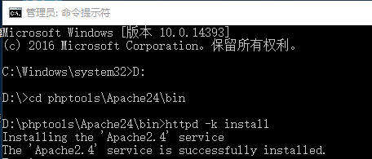

看到 The 'Apache2.4' service is successfully installed 即为服务安装成功，如果下面有错误提示信息，根据错误提示修改一下。

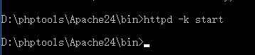

然后再输入httpd -k start 回车  如果什么都不出现即为服务启动成功

在E盘的www目录下放一个已经写好的名为index.html的文件，在浏览器输入localhost如果能访问到该html里内容，则apache已经安装完成

**三、PHP配置**

    将php目录下的php.ini-development 复制一份 改名为php.ini仍放到php目录下，用notepad++打开php.ini (Ps: 在php.ini文件中 ； 为注释符号)。

    找到 753行左右的 extension_dir = "ext"  他的上一句为 ； On windows:  把 ； extension_dir = "ext"前面的分号注释掉，并将 extension_dir = "ext" 改成  extension_dir = "D:/phptools/php/ext"

找到 extension=php_bz2.dll 如图所示将以下这几项前面的分号去掉，开启这些扩展

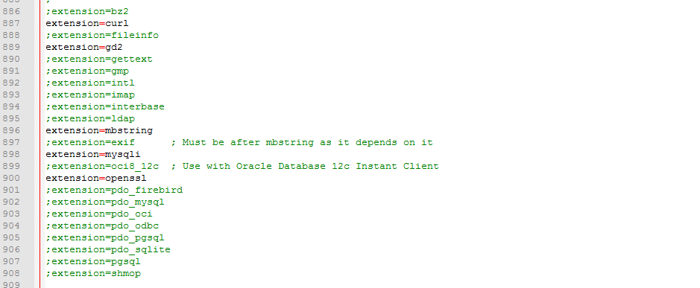

找到 大约在1364行的 session.save_path 去掉前面的分号， 将其改为 session.save_path = "D:/phptools/sessiontmp"  用来存储session文件,  别忘了在D盘phptools目录下创建一个名为sessiontmp的文件夹。

找到 cgi.force_redirect 去掉前面的分号，将cgi.force_redirect  = 1改成 cgi.force_redirect  = 0  强迫不在cgi模式下运行

找到 ;date.timezone =  去掉前面的分号 然后改为 date.timezone = PRC  设置为中华人民共和国时区

再打开D:/phptools/Apache24/conf/ 目录下的httpd.conf文件 在最下面加上下面三行 用来加载php驱动模块

LoadModule php7_module "D:/phptools/php/php7apache2_4.dll" AddType application/x-httpd-php .php .html .htm

PHPIniDir "D:/phptools/php"

然后在命令行输入 httpd -k restart  重启apache



在E盘www目录下创建一个info.php的文件在里面写入

**[php]** view plain copy

1. <?php
2. echo phpinfo();

在浏览器输入localhost/info.php 如果出现如下界面，则php已经安装好了 ， 检查一下那几个扩展有没有开启

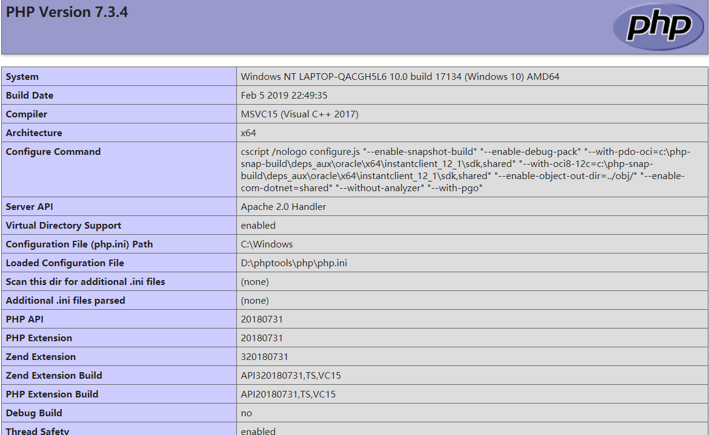

**四、Mysql配置与安装**

    自从mysql5.7开始，mysql压缩包里不再带有data文件夹 和 my-default.ini配置文件。

    在命令行里进入mysql的bin目录下然后输入 mysqld -install 安装mysql

https://img-blog.csdn.net/20180329223005826

看到mysql成功安装后千万不要兴奋的立即输入 net start mysql

需要先输入 mysqld --initialize-insecure 初始化一下 (你会发现它在mysql目录下创建了data文件夹，初始化默认创建了一个名为root的用户 密码为空).

然后输入net start mysql 来启动mysql服务

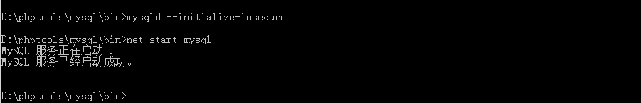

如果不初始化直接启动  会出现如下情况：

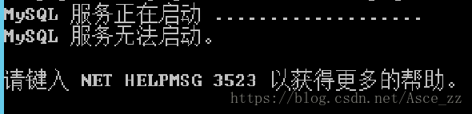

   如果出现这种情况你可以打开任务管理器杀掉mysqld.exe这个进程，然后再初始化

如果这个文档讲的不清楚可以百度或查其他资料，遇到报错先看一下报错的英文提示的意思，百度的时侯方便查关键字，同学之间多交流，大家都是107的一员，要互相帮助

作业完成后，发现邮箱，正文内容：学号-姓名-已完成！附件：截取php开启的拓展图片！注意格式不要错！时间暂定截止到下周日，又问题尽快解决。邮箱：2301533874@qq.com